www.verkstadsklubbenvolvo.se 2023
V. 40
NYTT

Från styrelsen
Vi kommer att ha ett medlemsmöte för anställda hos Manpower den 12 oktober kl 16:15 i besökscentrum, mötet är betalt. Vi bjuder på tilltugg.
Lönerevisionen går framåt, vi har nu fått underlaget för att räkna på hur en fördelning av våra nya löner i lönesystemet skulle kunna se ut.
Vi har haft ett besök av VCE Metall - och skyddsråd, samverkan mellan verkstadsklubbarna inom Volvo CE (Braås, Hallsberg, Eskilstuna och Arvika).
Vi får bland annat en kort rapport från förbundsstyrelsen där vi har medverkan samt diskuterar frågor som gemensamt berör våra fabriker.
Från Skyddsverksamheten
Arbetet med bakramsflödet på PD fortsätter, vi har identifierat ett antal punkter som vi anser är viktiga att lösa ut för att reda ut de oklarheter som finns.
Från Avdelningen
Nu har avdelningen haft sin verksamhetsplanering, vi har medverkan från Volvo både i styrelsen samt i flera kommittéer. Den ansvariga ombudsmannen för Volvo och specifikt Manpower är Mathias Berntsen.
Övrigt
I förra IF Metallnytt presenterade vi våra förtroendevalda på bakramsflödet, denna gången tänkte vi presentera vilka ni kan vända er till på bearbetningen.
Kontaktombud där är Mikael Johansson och Torbjörn Svensson.
Skyddsombuden är Anders Olsson, Christian Damberg och Jan Augustsson.
Försäkringsinformatör på området är även där Anders Olsson.
Vänd för mer info
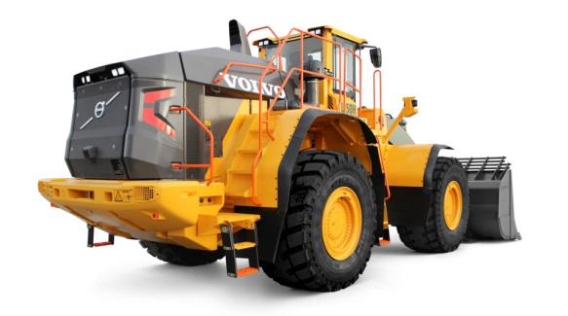
Kommande medlemsutbildningar:
Medlem i facket:
7-9 november i Arvika
4-6 december i Sunne
Mer information samt anmälning till utbildningarna kan fås av vår studieorganisatör Jonathan Magnusson, medium line, eller via mail – jonathan.magnusson@volvo.com
Ni som är IF Metallmedlemmar från Manpower som skadat er på jobbet kan kontakta Ida Engblom för hjälp med anmälningar till bland annat AFA för att kunna få ut en eventuell ersättning.
Glöm inte bort att du som medlem kan boka in en gratis försäkringsrådgivning – Kontakta Ida Engblom på 073 – 765 64 89 för att boka in en tid.

